

人間の視覚情報処理メカニズムの

理解と応用

教授　金子 寛彦

研究分野：空間認識、異種感覚情報統合、眼球運動

ホームページ: http://www.kaneko.ip.titech.ac.jp/

●研究内容・目的

　人間が外界を「見る」ための情報処理過程は、左右眼の網膜に写った二枚の二次元画像から始まる。その最初の情報が二次元であるにもかかわらず、見ている対象は生き生きとした三次元空間に感じられる。飛んでくるボールをラケットで打ち返すことや、針の穴に糸を通すような作業ができることからわかるように、三次元知覚のための情報処理は素早く精密である。

本研究室では、視覚系を中心とした人間の知覚認知メカニズムの解明を目指している。具体的には、空間認識、視覚と前庭感覚や体性感覚との統合、眼球運動などの情報処理過程に関する研究を行っている。その中で、心理物理的手法により計測される知覚や認識の様相を表すデータと、眼球運動や身体の運動・行動などの生体計測データを用いる。これらのデータを用いて、知覚情報処理特性を定量化し、知覚情報処理メカニズムのモデル化を進めてゆく。得られた知見は、立体表示やバーチャルリアリティ（VR）システム、ヒューマンインターフェースといった情報機器の設計、あるいは、車のインテリアや道路のデザインなどにも役立てることができる。

●研究テーマ

１．両眼視差による空間認識機構

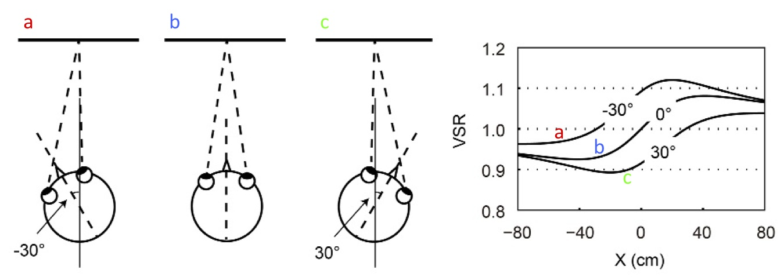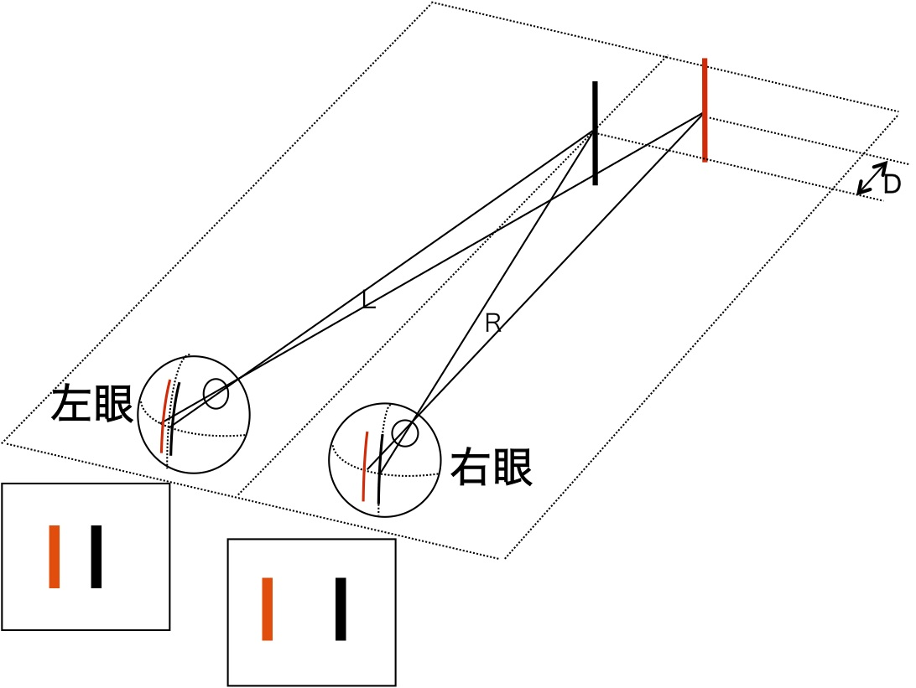　三次元空間にある対象を両眼で観察したとき、左右に約６cm離れた両眼の網膜像はわずかに異なる(図１)。両眼視差とはこの左右像の違いのことであり、人間はこの情報から三次元形状を認識できる。一般に水平方向のずれ(水平視差)の効果が検討されるが、垂直方向のずれ(垂直視差)(図２)も空間認識において重要であることが明らかにされており、本研究室でも垂直視差処理の特性とメカニズムを研究している。この研究により、垂直視差と水平視差の処理特性が大きく異なっていることがわかってきた。水平視差が対象の空間形状の情報となるのに対し、垂直視差は観察者自身の眼や頭部の位置の情報となり、それらの位置の変化による水平視差の変化を補正する働きをしていると考えられる。

　図1．対象の空間的位置と両眼像．　　　　　図２．額面平行面による垂直視差(VSR)と頭部方向の関係．

2. 視覚情報と前庭・体性感覚情報の統合機構

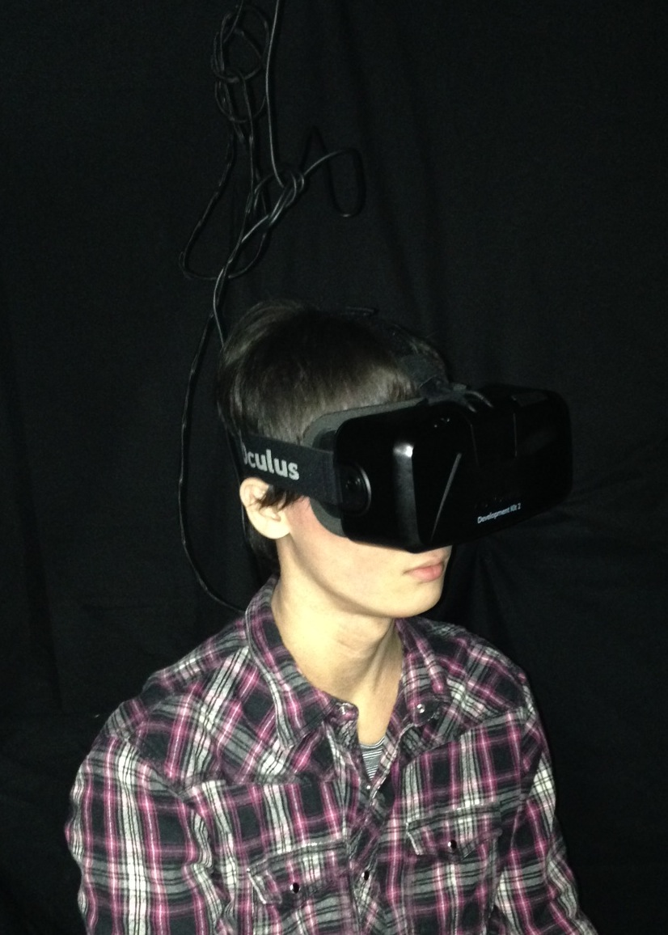　人間は、視覚情報に加えて、耳の奥にある三半規管と耳石器官をセンサーとした前庭感覚情報や、体表面や内部にあるセンサーによる体性感覚情報を用いて、自己の運動感覚の生成、姿勢や眼球運動の制御などを行っている。本研究室では、ヘッドマウントディスプレイ(HMD; 図３)などを用いて、視覚情報と前庭・体性感覚情報を独立にコントロールして実験を行い、異種感覚情報統合過程についての検討を行っている。そして人間の感覚系は、それぞれの感覚情報の特性を生かして統合し、外界や自分自身の位置や動きの知覚を生成していることが明らかになってきた。感覚情報が矛盾した時の空間知覚や自己運動感覚に関する知見は、宇宙空間など特殊な環境における知覚を予測するためにも役立つ。　　　　　　　　　　　　　　　　　　　　　図３．HMDを使った実験．

3. 眼球運動計測に基づいた心理状態の推定

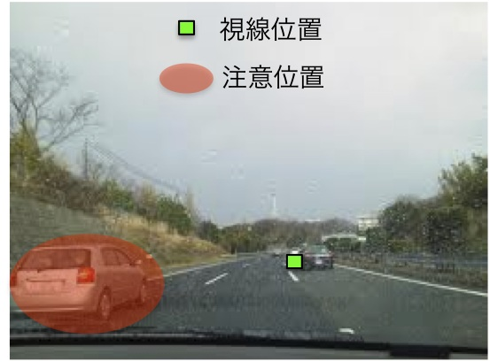　人の視線が向く方向と注意が向く方向は完全には一致しない(図4)。そのため、注意位置の推定が可能になれば、視線計測より精度よく人の心理状態を推定することが可能となり、多くの応用が見込まれる。視線計測については多くの手法が開発され、精度の高い機器が実用化されているが、注意位置を計測する機器は、現段階では実用化されていない。本研究室では、将来的に実用化可能な注意位置推定手法を確立するため、無意識的眼球運動である、微小輻輳運動、眼振、瞳孔変動に着目し、注意位置を推定する手法の研究を行っている。　　　　　図４．視線位置と注意位置が  
　　　　　　　　　　　　　　　　　　　　　　　　　　　　　　　　　　　　　異なる例．

●教員からのメッセージ

　我々が見ている世界は、脳内の電気信号によって作られている。すなわち、我々が感じているリアリティは、実際のものを直接感じているわけではなくバーチャルなものである。だから、最近流行りのバーチャルリアリティシステムは、実際のものと異なるバーチャルな情報を入力し、その結果バーチャルなリアリティを感じさせる嘘と欺瞞に満ちたものだ。などと考えつつバーチャルリアリティシステムで三次元空間を見ても、そのリアリティに感動する。リアリティとはいったいなんだろうか？

　視覚や脳の分野はまだまだ未知な部分が多いため、既存の知識や方法論が通用せず、進むべき方向を自分で見つけなければならないという困難がある。しかし、世界中の誰も知らないことが初めて解ったり、誰も見たことがないものを初めて見たりといった、ゾクゾクするような楽しい経験ができる分野でもある。夢を持って未知なことに果敢にチャレンジする気持ちを持つ人、そして、人間に興味があって自分の知覚や脳の働きを不思議で面白いと思う人を歓迎する。

●関連する業績

1. Toru Maekawa, Hirohiko Kaneko, “Does Changing Vertical Disparity Induce Horizontal Head Movement?” PLoS ONE 10(9): e0137483 (2015).

2. Kei Kanari, Hirohiko Kaneko, “Standard Deviation of Luminance Distribution Affects Lightness and Pupillary Response”, Journal of Optical Society of America A, 31 (12), 2795-2805 (2014).

3. Yusuke Matsuda, Hirohiko Kaneko, “Gathering and Repetition of the Elements in an Image Affect the Perception of Order and Disorder” International Journal of Affective Engineering, 13 (3), 167-173 (2014).

4. 金子寛彦, 浅野拓也，南明宏，水科晴樹, “三次元実物体とその二次元画像に対する大きさ知覚の違い”，電子情報通信学会論文誌 A，J97–A (1), 45-52 (2014)．

5. 水科晴樹, 阪本清美, 金子寛彦, “課題遂行時の作業負荷により誘発された心理的ストレスとサッカード眼球運動の動特性との関係”，電子情報通信学会論文誌 D，J94–D (10), 1640-1651 (2011)．

6. 金子寛彦, “空間知覚の適応的側面“　光学，36 (6), 302-310 (2007)．